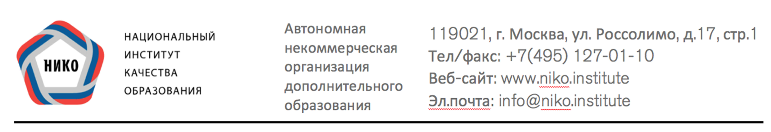

г. Москва 07.06.2022г.

ВЫПИСКА ИЗ ПРИКАЗА № 4 от 2022-02-01

Об утверждении статуса инновационных площадок
АНО ДПО «Национальный институт качества образования» по теме:
«Развитие качества дошкольного образования с использованием Инструментария мониторинга качества дошкольного образования на образовательной платформе „Вдохновение“»

На основании Положения о деятельности инновационных площадок АНО ДПО «Национальный институт качества образования» присвоить Начальный статус инновационной площадке МУНИЦИПАЛЬНОЕ ДОШКОЛЬНОЕ ОБРАЗОВАТЕЛЬНОЕ УЧРЕЖДЕНИЕ ДЕТСКИЙ САД № 142 по направлению инновационной деятельности «Развитие качества дошкольного образования с использованием Инструментария мониторинга качества дошкольного образования на образовательной платформе „Вдохновение“».

